FAIRE UN DON – DEVENEZ MECENE

Avant le 31 Décembre, faites un don …
Et aidez-nous à pallier les dépenses du club liées à la gestion des 360 adhérents mérignacais répartis sur les 20 équipes de l’association: encadrement, équipements, déplacements, arbitrage…

Votre générosité nous fera grandir !
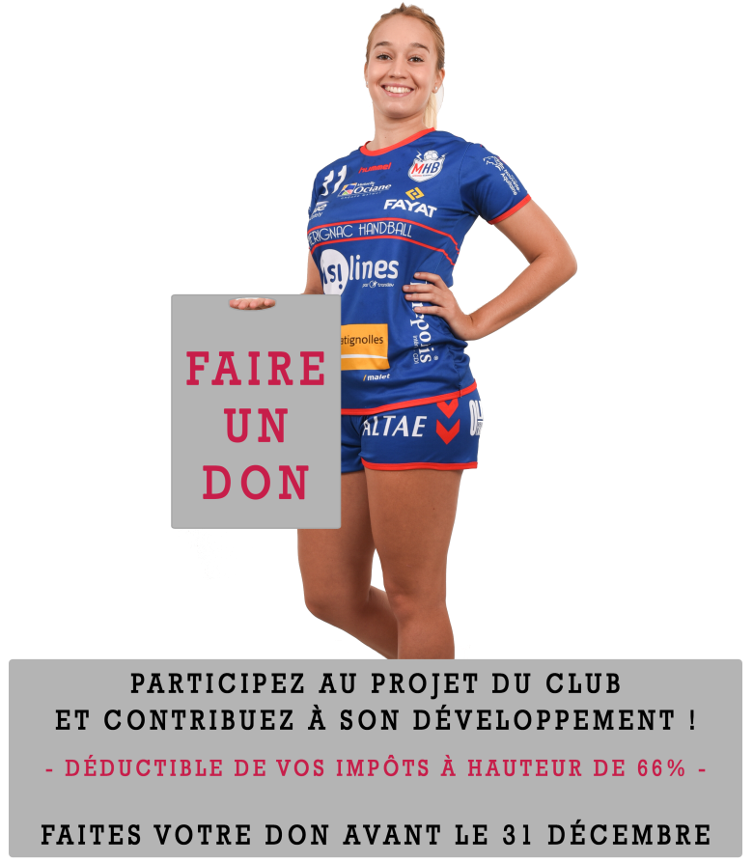
Apportez-nous votre soutien afin de :
- Fournir à nos équipes du matériel et des équipements de qualité
- Renouveler les jeux de maillots des équipes du MHB
- Favoriser les bonnes conditions de travail des encadrants
- Contribuer aux dépenses du Centre de Pré-Formation
- Mettre en lumière et faire briller le MHB
- Faire vivre une association composée de 360 adhérents
- Former les jeunes arbitres pour Demain
- Fournir à l’ensemble des membres de
l’association des conditions idéales pour
se structurer et avancer

Comment devenir mécène du MHB ?
Que vous soyez une entreprise ou un particulier, il vous suffit simplement de nous retourner le document ci-dessous rempli. Le reçu fiscal vous sera envoyé dès lors que vous nous aurez retourné le formulaire accompagné du don.

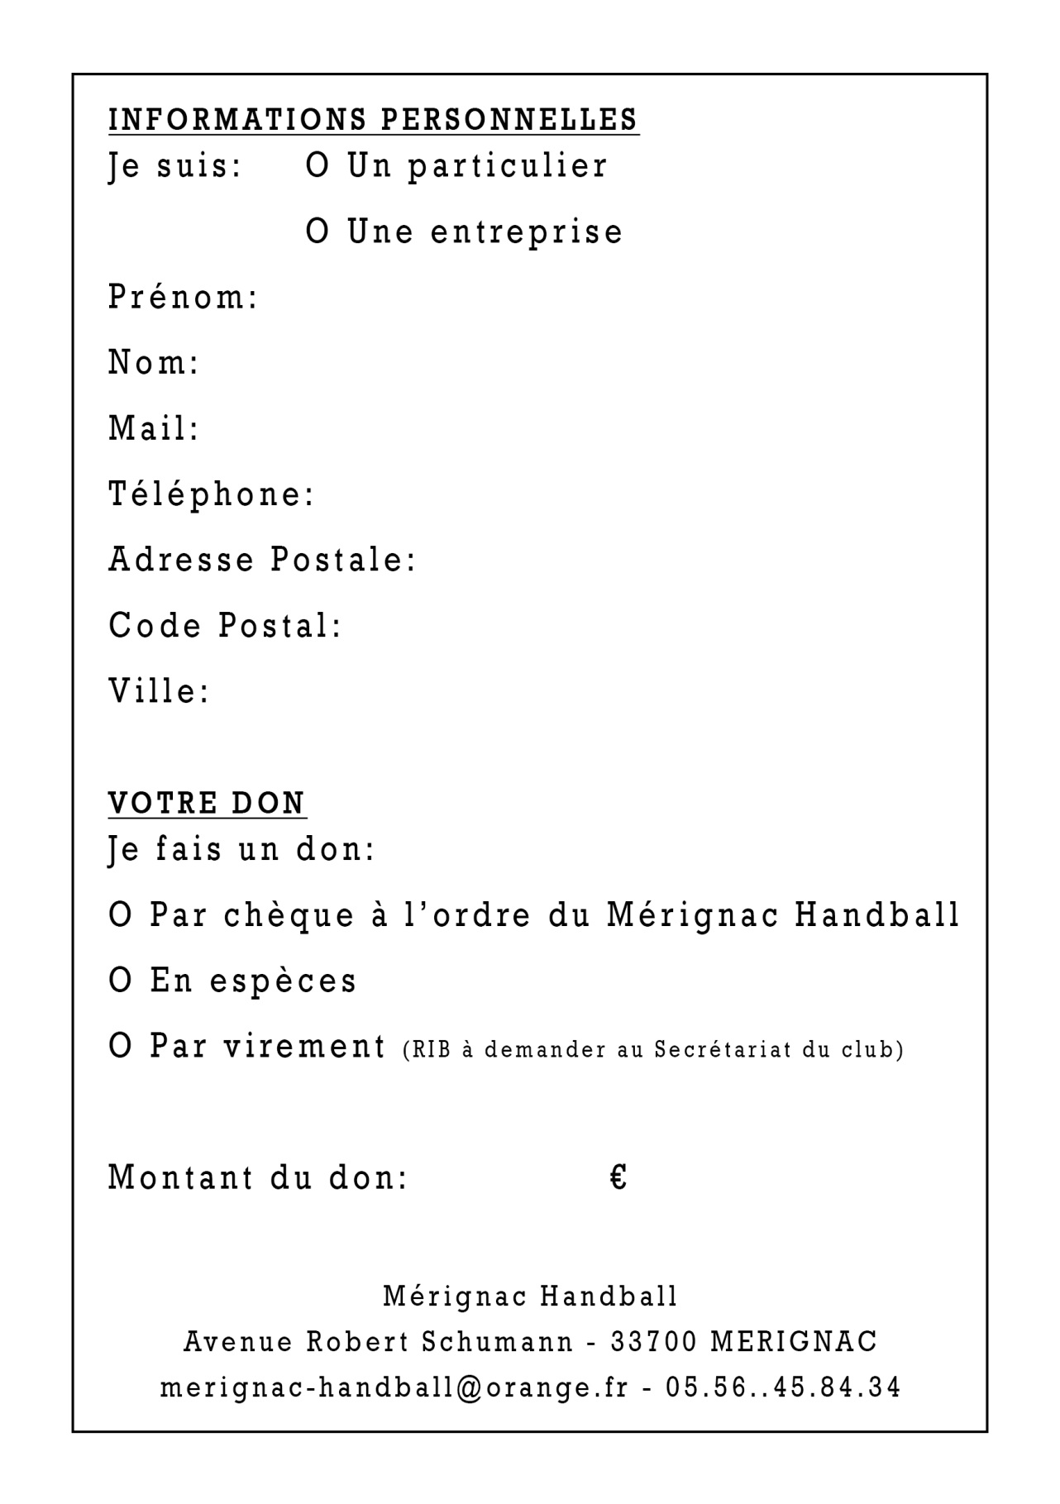

Et pour déclarer mon don ?
2 solutions se présentent à vous :

Déclaration Papier
Pour bénéficier de la réduction d’impôt, vous devrez joindre à votre déclaration le reçu fiscal qui vous sera adressé par le club.
Déclaration Internet
Vous devez simplement indiquer sur votre déclaration en ligne l’identité de l’organisme bénéficiaire (Mérignac Handball) avec le montant total de votre versement (vous êtes dispensez de joindre le reçu mais conservez-le toutefois en cas de contrôle).

